Инновационные идеи проведения уроков с использованием ИКТ. Урок математики в 4-м классе: "Действия с дробями и смешанными числами"
Цели:
- развитие умений складывать и вычитать смешанные числа, умения сравнивать и находить их на числовом луче;
- решение задач по нахождению части числа, и числа по его части;
- умение находить пересечение и объединение множеств и изображать их на диаграмме Эйлера Венна.
Оборудование:
- слайды – дробные и смешанные числа,
- числовой отрезок с числами,
- “капельки” с истинными и ложными высказываниями,
- “цепочка” с заданием – сложение и вычитание дробей;
- тексты задач,
- на партах у каждого ученика лист с заданиями.
Ход урока
Презентация
Оргмомент. Психологический настрой.
Ребята, давайте улыбнёмся друг другу! Я рада видеть ваши улыбки и думаю, что сегодняшний урок принесёт нам всем радость общения. Успехов вам!
Постановка учебной задачи.
Мы оказались в самом удивительном городе математики – Числограде (1 слайд). Здесь живут числа. А некоторые из них встречают вас, назовите их:
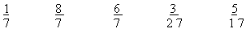
Актуализация знаний.
1) Нахождение дробных и смешанных чисел на числовом луче:
Как называются числа? (дробные и смешанные) Что вы можете сказать о них?
На какие группы их можно распределить? (правильные и неправильные дроби, смешанные и дробные числа)
Найдите место каждого из них на числовом луче (работа на листках, проверка – 2 слайд):
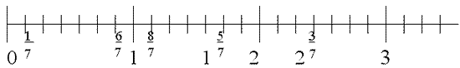
2) Сложение, вычитание дробей и смешанных чисел:
Жители Числограда очень весёлые и любят играть в разные игры. А сегодня они придумали такую игру: два числа спрятались и их нужно найти. Первое число спряталось в уравнении, а второе в выражении. Чтобы их найти, нужно правильно решить выражения (задания на листках у каждого учащегося):
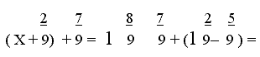
Сравните получившиеся числа. (Х=3 – находится на числовом луче дальше от нуля, значит оно больше;
Х= 1 – меньше; оба получившиеся числа смешанные).
3) Закрепление правил сравнения дробей, истинность высказываний:
Однажды в Числограде подул сильный ветер и начался дождь из числовых высказываний (3 слайд). Выберите истинные высказывания и докажите их истинность:
Рисунок 1.
Истинные высказывания:
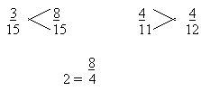
Объяснения детей, выводы:
- в дробях с одинаковыми знаменателями меньше та дробь, у которой числитель меньше;
- в дробях с одинаковыми числителями меньше та дробь, у которой знаменатель больше;
- черта в дроби показывает на знак деления, поэтому числитель 8 разделить на знаменатель 4 получается целое число 2.
4) “Блиц-турнир” (решение задач на нахождение части числа, и числа по его части):
Дождь закончился, выглянуло солнышко (4 слайд). В Числограде начинается “блиц - турнир”. Победителем станет тот, кто быстро и правильно выполнит задания. Итак, первое задание “блиц-турнира”: записать выражения к задачам (текст задач у каждого ученика на парте и на доске):
а) У Миши было п конфет, своих конфет он отдал другу. Сколько конфет Миша отдал другу? (решение: п : 8 * 3)
б) Бабушка испекла в пирожков. За ужином съели 8 пирожков. Какую часть всех пирожков съели за ужином?
(решение: : в = в )
в) В школе с учеников.12 % всех учеников учатся в четвёртых классах. Сколько четвероклассников учится в школе? (решение: с : 100 * 12)
г) В первом вагоне поезда х пассажиров, что составляет 15 % всех пассажиров этого поезда. Сколько всего пассажиров в этом поезде?
(решение: х : 15 * 100)
5) Решение “цепочки” на сложение и вычитание дробей:
Молодцы, ребята, справились с заданием! Второе задание турнира – эстафета (5 слайд). На старте числа: 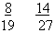
Чтобы узнать, какое из них добралось до финиша первым, нужно выполнить действия. То число, которое на финише будет больше, станет победителем. Итак, эстафета начинается!
На доске “цепочки” с заданиями:
(ответы появляются на 5 слайде по ходу решения выражений)
Рисунок 2.
Какое число у нас победило? (1) Почему? (т.к. оно больше и стоит на числовом луче дальше от второго числа и от нуля)
6) Нахождение множества решений неравенств, изображение решений (пересечения и объединения) на кругах Эйлера Венна:
(6 слайд)
Третье задание турнира – найти множество решений неравенств.
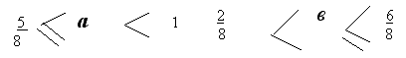
Решение:
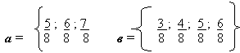
Найдите пересечение и объединение множеств:
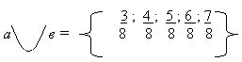 | (объединение множеств)
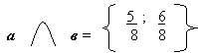 | (пересечение множеств)
Изобразите множества на диаграмме Эйлера Венна (у каждого ученика на листках изображены круги, на которых самостоятельно дети располагают данные точки).
Объясните, почему вы так расположили точки (объяснение, проверка)
(работа с 6 слайдом – после обсуждения появляются точки, расположенные на кругах Эйлера Венна)
Рисунок 3.
Подведение итогов.
Молодцы, ребята, вы хорошо справились с заданиями удивительного города – Числограда.
Какие задания для вас оказались наиболее трудными? (мнения детей)
Какие задания интересны? (мнения детей)
Успехов и удач в дальнейшем путешествии в науку – математику!
Лист с заданиями для учащихся.
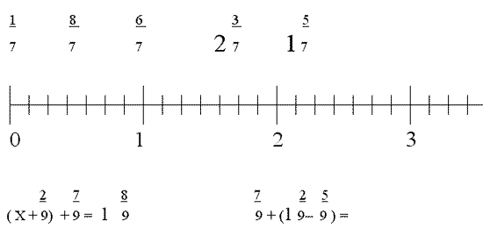
а) У Миши было п конфет, своих конфет он отдал другу. Сколько конфет Миша отдал другу?
б) Бабушка испекла в пирожков. За ужином съели 8 пирожков. Какую часть всех пирожков съели за ужином?
в) В школе с учеников.12 % всех учеников учатся в четвёртых классах. Сколько четвероклассников учится в школе?
г) В первом вагоне поезда х пассажиров, что составляет 15 % всех пассажиров этого поезда. Сколько всего пассажиров в этом поезде?
